MODUL AJAR PJOK SD FASE B KELAS IV

Penyusun : Debby Yanorisa  Jenjang Sekolah : SD  Kelas : IV  Materi : 1.1.1  Alokasi Waktu : 3 x 35 Menit (3 Kali Pertemuan)  Materi Pokok : Pola Gerak Dasar Lokomotor  Jumlah PD : 28 orang  Moda : Luring/TM | Kompetensi Awal:  Peserta didik dapat menunjukkan kemampuan dalam mempraktikkan dan memahami berbagai variasi dan kombinasi pola gerak dasar lokomotor (jalan, lari, dan lompat). |  | Profil Pelajar Pancasila :  Profil pelajar pancasila yang dikembangkan pada fase C adalah mandiri dan gotong royong yang di tunjukkan melalui proses aktivitas pembelajaran berbagai variasi dan kombinasi pola gerak dasar lokomotor (jalan, lari, dan lompat).
Sarana Prasarana
    - Lapangan rumput atau lapangan sejenisnya (halaman sekolah).
    - Gawang Aman (Peralatan Kids Atletik), gawang aman yang dibuat dari kertas karton/kardus.
    - Cone/Patok, kaleng bekas susu atau gelas plastik bekas, atau sejenisnya.
    - Petak lompat (Peralatan Kids Atletik), ban bekas atau sejenisnya.
    - Bola plastik kecil, dan bola voli, balon atau sejenisnya
    - Tongkat Estafet atau sejenisnya.
    - Bilah aman (Peralatan Kids Atletik), bilah bambu atau sejenisnya.
    - Bendera Pembatas lapangan (corong, bilah bambu atau sejenisnya).
    - Peluit dan stopwatch.

Target Peserta Didik
- Peserta didik regular/tipikal.
- Peserta didik dengan hambatan belajar.
- Peserta didik cerdas istimewa berbakat (CIBI).
- Peserta didik meregulasi diri belajar.
- Peserta didik dengan ketunaan (tunanetra, tunarungu, tunagrahita, tunadaksa, tunalaras, tunaganda).
*guru dapat memilih target peserta didik disesuaikan dengan kondisi sekolah masing-masing.
Jumlah Peserta Didik
- Maksimal 28 peserta didik.
Ketersediaan Materi
- Pengayaan untuk peserta didik CIBI atau yang berpencapaian tinggi : YA/TIDAK.
- Alternatif penjelasan, metode, atau aktivitas, untuk peserta didik yang sulit memahami konsep: YA/TIDAK.
*Jika memilih Ya, maka di dalam pembelajaran disediakan alternatif aktivitas sesuai kebutuhan peserta didik.
*guru dapat memilih, disesuaikan dengan kondisi sekolah masing-masing. Pada modul ini tidak tersedia pengayaan untuk peserta didik CIBI dan tidak tersedia alternatif penjelasan, metode, atau aktivitas untuk peserta didik yang sulit memahami materi.
Materi Ajar, Alat, dan Bahan yang Diperlukan
- Materi Pokok Pembelajaran
- Materi Pembelajaran Reguler
Aktivitas pembelajaran variasi dan kombinasi pola gerak dasar lokomotor (jalan, lari, dan lompat), melalui:
- Aktivitas Pembelajaran 1 :
      - Fakta , konsep, dan prosedur, serta praktik/latihan variasi dan kombinasi gerak jalan dan lari secara perorangan, berpasangan atau berkelompok:
              - Aktivitas pembelajaran berjalan dan berlari secara bergantian mengelilingi lapangan.
              - Aktivitas pembelajaran berjalan dan berlari mengikuti gerakan teman yang berada di depan.
              - Aktivitas pembelajaran berjalan mundur dengan ujung kaki, berlari zig-zag, dan berlari cepat lurus ke depan.
              - Aktivitas pembelajaran berjalan ke depan dengan menggunakan tumit kaki, dan berlari mengintai untuk menangkap bola.

      - Fakta , konsep, dan prosedur, serta praktik/latihan variasi dan kombinasi gerak jalan dan lompat secara perorangan, berpasangan atau berkelompok:
- Aktivitas pembelajaran berjalan mundur dengan langkah kaki biasa, dan melompat/meloncat untuk memukul balon/bola.
- Aktivitas pembelajaran bermain Engklek.

      - Aktivitas Pembelajaran 2
Fakta , konsep, dan prosedur, serta praktik/latihan variasi dan kombinasi gerak lari dan lompat secara perorangan, berpasangan atau berkelompok:
- Aktivitas pembelajaran berlari dan meloncat/melompat ke berbagai arah dengan instruksi gerak tangan dari guru.
- Aktivitas pembelajaran meloncat 2 kali ke depan dengan tumpuan kedua kaki, berlari sprint lurus ke depan, dan berlari santai/jogging.
- Aktivitas pembelajaran meloncat ke atas berputar 180 derajat, berlari mundur, meloncat dengan tumpuan kedua kaki di atas petak lompat, dan berlari cepat lurus ke depan.
- Aktivitas pembelajaran meloncat ke depan dengan tumpuan ke dua kaki, dan berlari melompati gawang.
- Aktivitas pembelajaran melompat ke depan dengan tumpuan satu kaki, dan berlari zig-zag, dan berlari santai/jogging

      - Aktivitas Pembelajaran 3
Fakta, konsep, prosedur, serta praktik/latihan variasi dan kombinasi gerak jalan, lari dan lompat secara perorangan, berpasangan atau berkelompok:
- Aktivitas pembelajaran berjalan jinjit, berlari zig-zag, berlari cepat ke depan, berlari melompati gawang, berjalan jongkok, meloncat ke depan dengan tumpuan kedua kaki
(formula 1).
- Aktivitas pembelajaran berjalan, berlari, melompat/meloncat dengan berbagai bentuk variasi dan kombinasi gerakan dan arahnya.
- Aktivitas pembelajaran permainan Gerobak Sodor.

  - Materi Pembelajaran Remidial
Materi dapat dimodifikasi dengan mengubah jarak, pengulangan, intensitas, dan kesempatan/frekuensi melakukan bagi peserta didik atau kelompok peserta didik yang memperlihatkan kemampuan yang belum baik dalam penguasaan aktivitas variasi dan kombinasi pola gerak dasar lokomotor (jalan, lari, dan lompat).
Materi pembelajaran gerak yang lain dapat diberikan setelah dilakukan identifikasi kesulitan sebelumnya. Peserta didik yang mengalami kesulitan dapat dipasangkan dengan peserta didik yang lebih terampil sehingga dapat dibantu dalam penguasaan keterampilan tersebut.

  - Materi Pembelajaran Pengayaan
Materi dapat dikembangkan dengan meningkatkan komplekssitas, mengubah lingkungan permainan, dan menambah jarak di dalam rangkaian gerakan yang sederhana.
Pada saat pembelajaran, peserta didik atau kelompok peserta didik yang telah melebihi batas ketercapaian pembelajaran diberikan kesempatan untuk melakukan aktivitas variasi dan kombinasi pola gerak dasar lokomotor (jalan, lari, dan lompat) yang lebih komplekss. Guru juga dapat meminta peserta didik atau kelompok peserta didik berbagi dengan teman-temannya tentang pembelajaran yang dilakukan agar penguasaan kompetensi lebih baik (capaian pembelajaran terpenuhi).

- Media Pembelajaran
- Peserta didik sebagai model atau guru yang memperagakan aktivitas berbagai variasi dan kombinasi pola gerak dasar lokomotor (jalan, lari, dan lompat).
- Gambar aktivitas berbagai variasi dan kombinasi pola gerak dasar lokomotor (jalan, lari, dan lompat).
- Video pembelajaran aktivitas berbagai variasi dan kombinasi pola gerak dasar lokomotor (jalan, lari, dan lompat).

- Bahan Pembelajaran
    - Buku Ajar
    - Link Video (jika diperlukan)
    - Lembar Kerja (student work sheet) yang berisi perintah dan indikator tugas gerak.
Moda Pembelajaran
- Daring.
- Luring.
- Paduan antara tatap muka dan PJJ (blended learning).
*guru dapat memilih moda pembelajaran yang diinginkan sesuai dengan kebutuhan dan lingkungan belajar yang ada. Pada modul ini menggunakan moda luring.
Pengaturan Pembelajaran
Pengaturan Peserta didik:  - Individu.  - Berpasangan.  - Berkelompok (3 s.d 7 orang).  - Klasikal.  *guru dapat mengatur sesuai dengan jumlah siswa di setiap kelasnya serta formasi yang diinginkan. |  | Metode:  - Diskusi  - Presentasi  - Demonstrasi  - Penugasan  - Project  - Eksperimen  - Eksplorasi  - Permainan  - Ceramah  - Simulasi  - Resiprokal  *guru dapat memilih salah satu metode atau menggabungkan beberapa metode yang akan digunakan.
Asesmen Pembelajaran
Menilai Ketercapaian Tujuan Pembelajaran:  - Asesmen Individu  - Asesmen Berpasangan  - Asesmen Kelompok  *guru dapat memilih lebih dari satu sesuai kebutuhan dan keinginan |  | Jenis Asesmen:  - Pengetahuan (lisan, tertulis)  - Keterampilan (praktik, kinerja)  - Sikap (mandiri dan gotong royong).  - Portopolio.  *Guru dapat memilih salah satu atau menggabungkan beberapa penilaian yang sesuai.
Tujuan Pembelajaran
Peserta didik melalui pembelajaran demonstrasi dan penugasan dapat menunjukkan kemampuan dalam mempraktikkan dan memahami fakta, konsep, dan prosedural dari variasi dan kombinasi pola gerak dasar lokomotor (jalan, lari, dan lompat) sesuai potensi dan kreativitas yang dimiliki. Yakni variasi dan kombinasi gerak jalan dan lari, variasi dan kombinasi gerak jalan dan lompat, variasi dan kombinasi gerak lari dan lompat, variasi dan kombinasi gerak jalan, lari dan lompat. Dan peserta didik dapat mengembangkan nilai-nilai Profil Pelajar Pancasila pada elemen Gotong Royong dan Mandiri dengan meregulasi dan menginternalisasi nilai-nilai gerak seperti: berkolaborasi, kepedulian, berbagi, pemahaman diri dan situasi yang dihadapi, dan meregulasi diri, dengan cara individu berpasangan dan berkelompok. Serta dapat menerapkan pola perilaku hidup sehat dalam kehidupan sehari-hari.
Pemahaman Bermakna
Peserta didik dapat memanfaatkan variasi dan kombinasi pola gerak dasar lokomotor dalam kehidupan nyata sehari-hari. Contohnya: peserta didik dapat memanfaatkan gerak lari ketika bermain kejar-kejaran bersama teman di lingkungan rumah, peserta didik dapat memanfaatkan gerak lari ketika ingin menyelamatakan diri atau meminta pertolongan pada orang lain ketika ada bahaya dan rasa takut yang menghampirinya, dan peserta didik dapat memanfaatkan gerak lompat ketika butuh untuk melompati got atau melompati genangan air di jalan.
Pertanyaan Pemantik
- Mengapa peserta didik perlu memahami dan menguasai variasi dan kombinasi pola gerak dasar lokomotor?
- Jika peserta didik dapat memahami dan menguasai variasi dan kombinasi pola gerak dasar lokomotor, manfaat apa saja yang dapat diperoleh?
Prosedur Kegiatan Pembelajaran
        - Persiapan Mengajar
Hal-hal yang harus dipersiapkan guru sebelum melakukan kegiatan pembelajaran antara lain sebagai berikut:
- Membaca kembali Modul Ajar yang telah dipersiapkan guru sebelumnya.
- Membaca kembali buku-buku sumber yang berkaitan dengan pola gerak dasar lokomotor.
- Menyiapkan alat pembelajaran, diantaranya:
    - Lapangan rumput atau lapangan sejenisnya (halaman sekolah).
    - Gawang Aman (Peralatan Kids Atletik), gawang aman yang dibuat dari kertas karton/kardus.
    - Cone/Patok dengan berbagai ukuran dan bentuk, kaleng bekas susu atau gelas plastik bekas, atau sejenisnya.
    - Petak lompat (Peralatan Kids Atletik), ban bekas atau sejenisnya.
    - Bola plastik kecil dan bola voli, balon atau sejenisnya
    - Tongkat Estafet atau sejenisnya.
    - Bilah aman (Peralatan Kids Atletik), bilah bambu atau sejenisnya.
    - Peluit dan stopwatch.
    - Lembar Kerja (student work sheet) yang berisi perintah dan indikator tugas gerak.

        - Kegiatan Pengajaran
Langkah-langkah kegiatan pengajaran antara lain sebagai berikut:
- Kegiatan Pendahuluan (15 Menit)
      - Guru menyapa dan memberi salam kepada peserta didik, mengecek kehadiran, kebersihan dan kerapian peserta didik.
      - Guru meminta salah seorang peserta didik untuk memimpin menyiapkan barisan di lapangan sekolah.
      - Guru meminta salah seorang peserta didik untuk memimpin doa, dan peserta didik berdoa sesuai dengan agamanya masing-masing.
      - Guru memastikan bahwa semua peserta didik dalam keadaan sehat, bila ada peserta didik yang kurang sehat (sakit), maka guru meminta peserta didik tersebut untuk berisitirahat di kelas.
      - Guru memotivasi peserta didik untuk mengondisikan suasana belajar yang menyenangkan dengan mengajukan pertanyaan tentang manfaat olahraga bagi kesehatan dan kebugaran.
      - Guru mengecek penguasaan kompetensi yang sudah dipelajari sebelumnya, dengan cara tanya jawab. Guru menjelaskan kompetensi yang harus dikuasai peserta didik setelah proses pembelajaran (seperti yang tercantum dalam indikator ketercapaian kompetensi).
      - Guru menyampaikan cakupan materi yang akan dipelajari yaitu: aktivitas pembelajaran berbagai variasi dan kombinasi pola gerak dasar lokomotor (jalan, lari, dan lompat).
      - Guru menjelaskan teknik asesmen untuk kompetensi aktivitas pembelajaran berbagai variasi dan kombinasi pola gerak dasar lokomotor (jalan, lari, dan lompat), baik kompetensi sikap (Profil Pelajar Pancasila) dengan observasi dalam bentuk jurnal, yaitu pengembangan nilai-nilai karakter gotong royong dan mandiri, kompetensi pengetahuan: memahami aktivitas pembelajaran berbagai variasi dan kombinasi pola gerak dasar lokomotor (jalan, lari, dan lompat) menggunakan tes tertulis, dan kompetensi terkait keterampilan yaitu: mempraktikkan aktivitas pembelajaran berbagai variasi dan kombinasi pola gerak dasar lokomotor (jalan, lari, dan lompat), dengan menekankan pada pengembangan nilai-nilai karakter antara lain: gotong royong dan mandiri.
      - Dilanjutkan dengan pemanasan agar peserta didik terkondisikan dalam materi yang akan diajarkan dengan perasaan yang menyenangkan. Pemanasan dalam bentuk game Hitam dan Hijau dengan ketentuan sebagai berikut:
Cara melakukannya:
- Peserta didik dibagi menjadi 4 kelompok (2 kelompok A dan 2 kelompok B). 2 kelompok akan bermain terlebih dahulu, dan 2 kelompok lainnya akan mengamati kelompok lainnya.
- Peserta didik di kelompok A diberi nama Hitam.
- Peserta didik di kelompok B diberi nama Hijau.
- Setiap pemain berhadapan sikap melangkah.
- Nama kelompok yang disebut lari berbalik ke belakang, dan ketika mau memasuki garis akhir/belakang lakukan dengan satu lompatan atau loncatan.
- Nama kelompok yang tidak disebut mengejar untuk mendapatkan kelompok yang dikejar dengan cara menyentuh anggota tubuh bagian belakang.
- Cara penyebutan nama kelompok (Hi.......tam/jau).
- Yang tidak dapat mengejar atau dapat dikejar akan diberikan hukuman menggendong peserta didik yang dapat mengejar atau dikejar.
- Pembelajaran ini menekankan pada nilai-nilai: profil Pelajar Pancasila eleman Gotong royong dan mandiri.
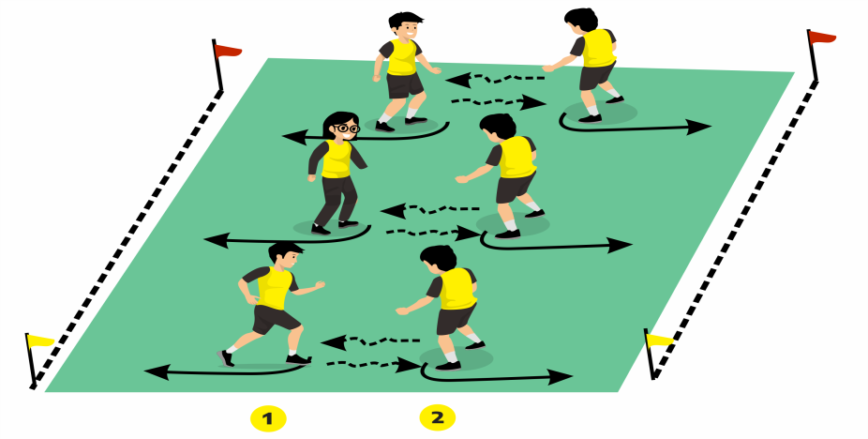

      - Berdasarkan pengamatan guru pada game, dipilih sejumlah peserta didik yang dianggap cukup mampu untuk menjadi tutor bagi temannya dalam aktivitas berikutnya. Mereka akan mendapat anggota kelompok dari peserta didik yang tersisa dengan cara berhitung sampai angka sejumlah peserta didik yang terpilih (misalnya 4 orang). Maka jika terdapat 28 peserta didik, setiap kelompok akan memiliki anggota 4 orang.
      - Pembelajaran ini selain dapat mengembangkan elemen keterampilan gerak dan pengetahuan gerak, juga mengembangkan elemen gotong royong dan mandiri nilai-nilai Profil Pancasila dengan indikator meregulasi dan menginternalisasi nilai-nilai gerak seperti: berkolaborasi, kepedulian, berbagai pemahaman diri dan situasi yang dihadapi, dan meregulasi diri, serta dapat menerapkan pola perilaku hidup sehat dalam kehidupan sehari-hari.

- Kegiatan Inti (75 Menit)
Langkah-langkah kegiatan pembelajaran inti dengan menggunakan model komando dan penugasan, dengan prosedur sebagai berikut:
- Peserta didik menyimak informasi dan peragaan materi tentang berbagai variasi dan kombinasi pola gerak dasar lokomotor (jalan, lari, dan lompat), baik melalui video pembelajaran, gambar, maupun peragaan guru atau peserta didik.
- Peserta didik menerima dan mempelajari kartu tugas (task sheet) yang berisi perintah dan indikator tugas aktivitas variasi dan kombinasi pola gerak dasar lokomotor (jalan, lari, dan lompat).
- Peserta didik melaksanakan tugas ajar sesuai target waktu yang ditentukan guru, untuk mencapai ketuntasan belajar pada setiap materi pembelajaran, yaitu: aktivitas variasi dan kombinasi gerak jalan dan lari, variasi dan kombinasi gerak jalan dan lompat, variasi dan kombinasi gerak lari dan lompat, variasi dan kombinasi gerak jalan, lari dan lompat.
Secara rinci tugas ajar aktivitas variasi dan kombinasi pola gerak dasar lokomotor (jalan, lari, dan lompat) adalah sebagai berikut:
Aktivitas 1

Aktivitas pembelajaran variasi dan kombinasi gerak jalan dan lari dan variasi dan kombinasi gerak jalan dan lompat, melalui:
      - Fakta , konsep, dan prosedur, serta praktik/latihan variasi dan kombinasi gerak jalan dan lari.
Pengetahuan mengenai fakta, konsep, dan prosedur variasi dan kombinasi gerak jalan dan lari dipelajari melalui membaca dan berdiskusi sesuai lembar kerja yang diberikan oleh guru.

- Aktivitas pembelajaran berjalan dan berlari secara bergantian mengelilingi lapangan.

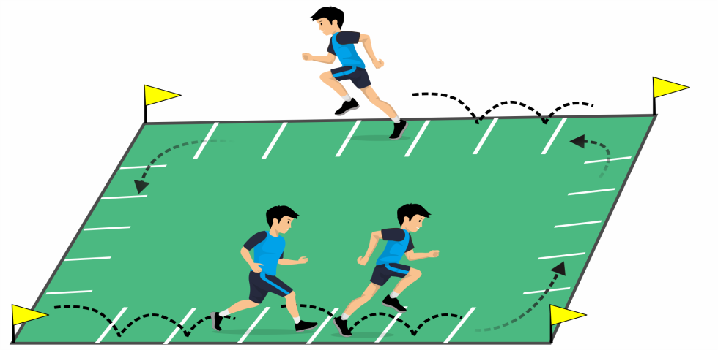

Cara melakukannya:
- Peserta didik dibagi menjadi 7 kelompok, masing-masing kelompok terdiri dari 4 orang peserta didik. Setiap kelompok membuat barisan secara berbanjar.
- Aktivitas ini dapat dilakukan di lapangan bola voli atau bola basket, atau dapat juga dilakukan di halaman sekolah.
- Guru bersama peserta didik membuat lintasan untuk aktivitas gerak, dengan memberi Cone/bendera, dapat juga menggunakan kardus atau benda sejenisnya, di pasang di 4 sudut lapangan yang berbentuk persegi panjang, dengan panjang kurang lebih 14-18 meter dan lebar kurang lebih 6-9 meter.
- Peserta didik diminta untuk mengamati aktivitas gerak yang dilakukan oleh teman yang berada di depannya.
- Peserta didik diminta untuk memulai aktivitas gerak setelah mendengar aba-aba dari guru melalui bunyi peluit.
- Peserta didik di barisan pertama diminta untuk melakukan aktivitas gerak terlebih dahulu.
- Peserta didik diminta untuk melakukan aktivitas gerak dengan mengawali dari sudut pertama dengan jogging (lari santai) ke sudut kedua, lalu berjalan dari sudut ke dua hingga sudut ke tiga, selanjutnya dengan jogging lagi ke sudut ke empat, kemudian berjalan kembali ke sudut awal.
- Peserta didik yang sudah selesai melakukan aktivitas gerak, diminta untuk kembali ke barisan paling belakang.
- Peserta didik diminta untuk melakukan aktivitas gerak secara bergantian dengan tertib dan rasa tanggung jawab.
- Peserta didik/kelompok diminta untuk dapat merancang sebuah kreativitas gerak dalam melakukan pembelajaran sesuai potensi peserta didik, bisa dengan cara menambah jarak, menambah waktu, atau mengganti arah.
- Peserta didik diminta untuk melakukan aktivitas pembelajaran ini secara continue, hingga guru membunyikan peluit tanda berakhirnya waktu. Aktivitas ini dilakukan kurang lebih dalam waktu 10 menit.

- Aktivitas pembelajaran berjalan dan berlari mengikuti gerakan teman yang berada di depan.
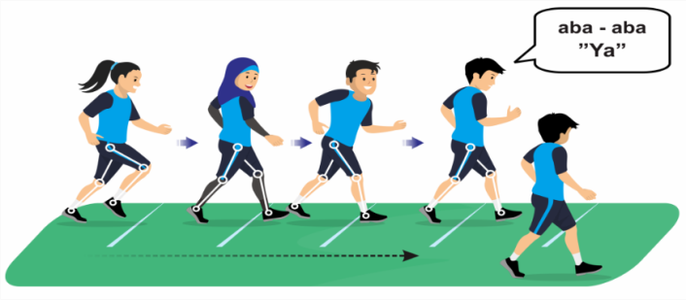

Cara melakukannya:
- Peserta didik dibagi menjadi 7 kelompok, masing-masing kelompok terdiri dari 4 orang peserta didik. Setiap kelompok membuat barisan secara berbanjar.
- Aktivitas ini dapat dilakukan di lapangan bola voli atau bola basket, atau dapat juga dilakukan di halaman sekolah.
- Guru membuat sebuah lintasan dengan jarak kurang lebih 20 meter, titik awal dan akhir lintasan ini ditandai dengan cone/kardus atau benda sejenisnya.
- Peserta didik diminta untuk memulai aktivitas gerak setelah mendengar aba-aba dari guru melalui bunyi peluit.
- Peserta didik yang berada di barisan pertama diminta untuk melakukan aktivitas gerak terlebih dahulu, diikuti oleh peserta didik lainnya di barisan kedua, ketiga dan keempat secara bersamaan.
- Peserta didik ke 2, 3, dan 4 diminta untuk meniru/mengikuti aktivitas gerak jalan dan lari dengan berbagai variasi dan kombinasi yang dilakukan oleh peserta didik pertama.
- Peserta didik pertama yang sudah selesai melakukan aktivitas gerak ini, selanjutnya diminta untuk mengambil posisi di barisan paling belakang.
- Kemudian peserta didik yang ke 2 diminta maju ke barisan paling depan, untuk bersiap melakukan aktivitas gerak yang sama, begitu seterusnya dengan peserta didik yang lainnya.
- Peserta didik yang berada di barisan paling depan dapat menentukan sendiri bentuk atau jenis gerak jalan dan lari apa saja yang akan mereka lakukan, contoh; jalan biasa, jalan jinjit, jalan dengan tumit, jalan cepat, jalan menyamping, jalan mundur, lari zig-zag, lari menyamping, lari mundur, lari cepat, dan sebagainya.
- Peserta didik diminta untuk melakukan aktivitas gerak secara bergantian dengan tertib dan rasa tanggung jawab.
- Peserta didik/kelompok untuk dapat merancang sebuah kreativitas gerak dalam melakukan pembelajaran sesuai potensi peserta didik, bisa dengan cara menambah jarak, menambah waktu, atau mengganti arah.
- Peserta didik diminta untuk melakukan aktivitas pembelajaran ini secara continue, hingga guru membunyikan peluit tanda berakhirnya waktu. Aktivitas ini dilakukan kurang lebih dalam waktu 15 menit.

- Aktivitas pembelajaran berjalan mundur dengan ujung kaki, berlari zig-zag, dan berlari cepat lurus ke depan.
Cara melakukannya:
- Peserta didik dibagi menjadi 7 kelompok, masing-masing kelompok terdiri dari 4 orang peserta didik. Setiap kelompok membuat barisan secara berbanjar.
- Guru membuat lintasan dengan jarak 12 meter, yang terdiri dari 3 titik (A, B, dan C), setiap titik ditandai dengan cone/patok atau sejenisnya. Jarak titik A ke titik B adalah 4 meter, jarak dari titik B ke titik C adalah 8 meter.
- Peserta didik dalam melakukan rangkaian aktivitas gerak ini, dengan memegang tongkat estafet menggunakan salah satu tangan. Untuk diberikan kepada teman kelompok selanjutnya setelah peserta didik tersebut menyelesaikan keseluruhan rangkaian gerak di titik A.
- Peserta didik diminta untuk memulai aktivitas gerak setelah mendengar aba-aba dari guru melalui bunyi peluit.
- Peserta didik di barisan pertama diminta untuk melakukan aktivitas gerak terlebih dahulu, kegiatan ini diawali dari titik A ke titik B dengan gerakan berjalan mundur dengan ujung kaki lurus, dari titik B ke titik C dengan gerakan berlari zig-zag, dan dari titik C berputar berbalik arah dengan mengitari cone lalu dilanjutkan dengan berlari cepat lurus ke depan kembali ke titik A lagi. Setelah sampai di titik A, dengan cepat peserta didik memberikan tongkat estafet kepada teman kelompok yang selanjutnya, kemudian kembali menuju barisan belakang.
- Peserta didik yang berada di barisan ke 2, 3 dan 4 diminta untuk melakukan aktivitas gerak yang sama dengan peserta didik yang berada di barisan pertama sebelumnya.
- Peserta didik diminta untuk mengamati aktivitas gerak dari teman sesama kelompok yang berada di depannya.
- Peserta didik diminta untuk melakukan aktivitas gerak secara bergantian dengan tertib dan rasa tanggung jawab.
- Peserta didik diminta untuk melakukan aktivitas pembelajaran ini secara continue, hingga guru membunyikan peluit tanda berakhirnya waktu. Aktivitas ini dilakukan kurang lebih dalam waktu 10 menit.

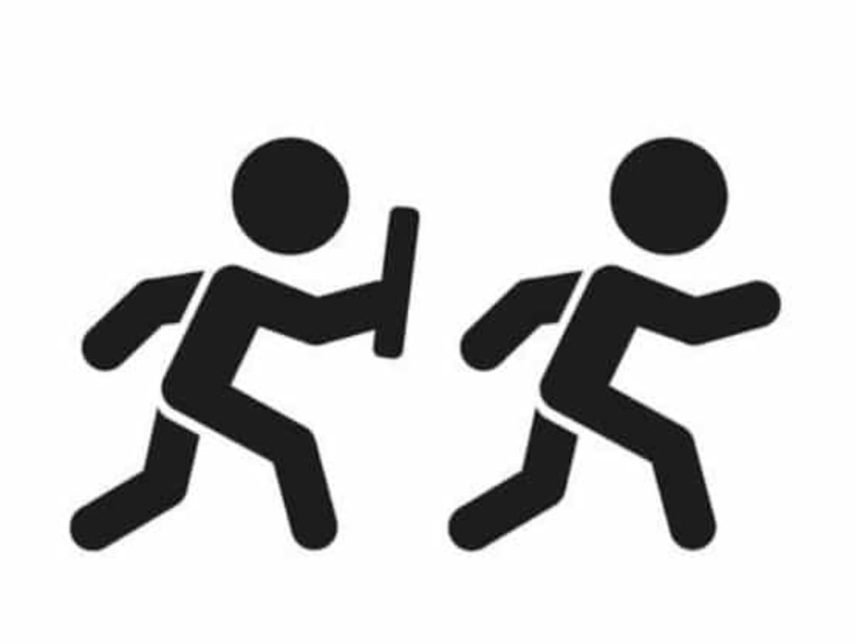

A B C

- Aktivitas pembelajaran berjalan ke depan dengan menggunakan tumit kaki, dan berlari mengintai untuk menangkap bola.

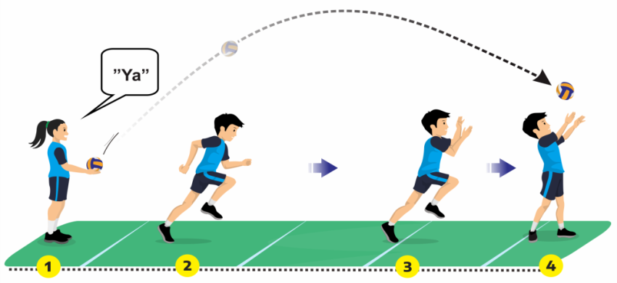
Cara melakukannya:
- Peserta didik dibagi menjadi 7 kelompok, masing-masing kelompok terdiri dari 4 orang peserta didik. Setiap kelompok membuat barisan secara berbanjar.
- Aktivitas ini dapat dilakukan di lapangan bola voli atau bola basket, atau dapat juga dilakukan di halaman sekolah.
- Aktivitas ini menggunakan alat tambahan yaitu bola voli atau bola sejenisnya yang akan diposisikan di titik awal.
- Guru membuat sebuah lintasan dengan jarak kurang lebih 8-10 meter, titik awal dan akhir lintasan ini ditandai dengan cone/kardus atau benda sejenisnya.
- Peserta didik diminta untuk memulai aktivitas gerak setelah mendengar aba-aba dari guru melalui bunyi peluit.
- Peserta didik yang berada di barisan pertama diminta untuk melakukan aktivitas gerak terlebih dahulu.
- Peserta didik diminta untuk memulai gerakan dengan berjalan ke depan menggunakan tumit kaki sambil mengintai bola yang akan di lempar oleh teman anggota kelompok yang berada di belakangnya.
- Ketika peserta didik sudah sampai di titik tengah, maka teman anggota kelompok yang berada di belakangnya diminta untuk melempar bola dengan kuat ke arah depan, yang sasarannya adalah titik akhir.
- Peserta didik yang sedang melakukan aktivitas gerak berjalan ke depan dengan tumit kaki, setelah melihat bola dilempar oleh temannya maka segera berlari mengikuti arah bola dan kemudian berusaha untuk menangkap bola sebelum sampai ke titik akhir.
- Peserta didik yang sudah selesai melakukan aktivitas gerak, diminta untuk kembali ke barisan paling belakang, dan mengembalikan bola ke titik awal.
- Peserta didik diminta untuk melakukan aktivitas gerak secara bergantian dengan tertib dan rasa tanggung jawab.
- Peserta didik diminta untuk mengamati aktivitas gerak yang dilakukan oleh teman yang berada di depannya.
- Peserta didik/kelompok diminta untuk dapat merancang sebuah kreativitas gerak dalam melakukan pembelajaran sesuai potensi peserta didik, bisa dengan cara menambah jarak, menambah waktu, atau mengganti arah.
- Peserta didik diminta untuk melakukan aktivitas pembelajaran hingga guru membunyikan peluit tanda berakhirnya waktu, kurang lebih dalam waktu 10 menit.
Setelah aktivitas kegiatan ini selesai, guru menginstruksikan peserta didik untuk dapat beristirahat, duduk dan minum kurang lebih sekitar 5 menit.
      - Fakta , konsep, dan prosedur, serta praktik/latihan variasi dan kombinasi gerak jalan dan lompat.
Pengetahuan mengenai fakta, konsep, dan prosedur variasi dan kombinasi gerak jalan dan lompat dipelajari melalui membaca dan berdiskusi sesuai lembar kerja yang diberikan oleh guru.

- Aktivitas pembelajaran berjalan mundur dengan langkah kaki biasa, dan melompat/meloncat untuk memukul balon/bola.
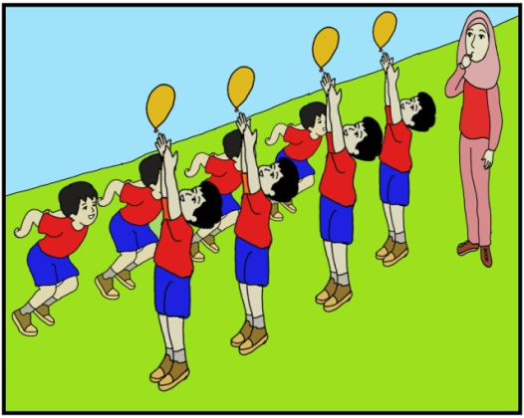

Cara melakukannya:
- Peserta didik dibagi menjadi 7 kelompok, masing-masing kelompok terdiri dari 4 orang peserta didik. Setiap kelompok membuat barisan secara berbanjar.
- Aktivitas ini dapat dilakukan di lapangan bola voli atau bola basket, atau dapat juga dilakukan di halaman sekolah.
- Aktivitas ini menggunakan alat tambahan yaitu balon/bola atau benda sejenisnya, yang akan di posisikan di titik akhir. Bola/balon ini akan dipegang dengan satu atau dua tangan oleh peserta didik dalam kelompok yang sama di depan atas kepala.
- Guru membuat sebuah lintasan dengan jarak kurang lebih 5 meter, titik awal dan akhir lintasan ini ditandai dengan cone/kardus atau benda sejenisnya.
- Peserta didik diminta untuk memulai aktivitas gerak setelah mendengar aba-aba dari guru melalui bunyi peluit.
- Peserta didik yang berada di barisan pertama diminta untuk melakukan aktivitas gerak terlebih dahulu.
- Peserta didik diminta untuk memulai gerakan dengan berjalan mundur ke belakang dengan langkah kaki biasa, kemudian ketika sudah mendekati titik akhir berbalik arah ke depan dan menolakkan satu atau kedua kaki untuk melakukan gerak melompat atau meloncat, lalu memukul balon/bola dengan satu tangan.
- Peserta didik yang sudah melakukan gerakan memukul balon/bola diminta untuk mengambilnya kembali, dan berganti posisi sebagai pemegang balon/bola di titik akhir. Peserta didik yang sebelumnya memegang balon/bola, diminta untuk segera berlari menuju barisan paling belakang.
- Peserta didik diminta untuk melakukan aktivitas gerak secara bergantian dengan tertib dan rasa tanggung jawab.
- Peserta didik diminta untuk mengamati aktivitas gerak yang dilakukan oleh teman yang berada di depannya.
- Peserta didik/kelompok diminta untuk dapat merancang sebuah kreativitas gerak dalam melakukan pembelajaran sesuai potensi peserta didik, bisa dengan cara menambah jarak, menambah waktu, atau mengganti arah.
- Peserta didik diminta untuk melakukan aktivitas pembelajaran ini secara continue, hingga guru membunyikan peluit tanda berakhirnya waktu. Aktivitas ini dilakukan kurang lebih dalam waktu 10 menit.

- Aktivitas pembelajaran bermain Engklek.

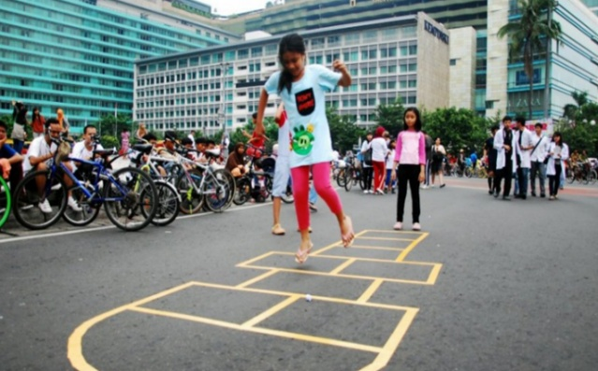
Sumber: Dokumen Muhajir, 2020

Cara melakukanya:
- Semua pemain melakukan hompimpa yang menang berhak melakukan permainan terlebih dahulu.
- Pemain pertama melemparkan gaco (pecahan eternit di kotak nomor satu). Saat melemparkannya tidak boleh melebihi kotak yang telah disediakan jika melebihi maka dinyatakan gugur.
- Pemain pertama melompat dengan satu kaki (engklek), dari kotak 1 sampai kotak 6 kemudian berhenti sejenak di kotak A kemudian kembali lagi dengan mengambil gaco yang ada di kotak satu dengan posisi kaki satu masih diangkat.
- Setelah itu pemain melemparkan gaco tersebut sampai ke kotak 2 jika keluar dari kotak 2 maka pemain dinyatakan gugur dan diganti oleh pemain berikutnya.
- Begitu seterusnya sampai semua kotak sudah dilempar dengan gaco. Pergiliran dilakukan jika pemain melempar gaco melewati sasaran, atau menampak dua kaki di kotak 1,2,3,4,5,6 dan berhenti sejenak di kotak A kemudian lompat lagi di kotak 3 dan berhenti di kotak 2 untuk mengambil gaco di kotak 1.
- Jika gaco berada di kotak 2 maka pemain mengambilnya di kotak 3, jika gaco berada di kotak 4, 5 dan 6 maka pemain mengambilnya di kotak A.
- Kemudian jika semua telah dilakukan oleh semua pemain maka pemain melemparkan gaco dengan membelakangi engkleknya jika pas pada kotak yang dikehendaki maka kota itu akan menjadi rumahnya maka boleh berhenti di kotak tersebut seperti pada kotak A tapi hanya berlaku pada pemain yang menang pada permainan tersebut begitu seterusnya sampai kotak-kotak mulai dari angka 1 sampai 6 menjadi milik para pemain. Jika semua telah dimiliki oleh seorang pemain maka permainan dinyatakan telah selesai.
- Pemenang adalah pemain yang paling banyak memiliki rumah dari kotak-kotak pada engklek yang di gambar.
- Aktivitas pembelajaran ini menekankan pada nilai-nilai: disiplin, sportivitas, kerja sama, dan kerja keras.
- Peserta didik diminta untuk melakukan aktivitas pembelajaran hingga guru membunyikan peluit tanda berakhirnya waktu, kurang lebih dalam waktu 20 menit.

Aktivitas 2

Setelah peserta didik melakukan aktivitas 1 pembelajaran variasi dan kombinasi gerak jalan dan lari, serta variasi dan kombinasi gerak jalan dan lompat, dilanjutkan dengan mempelajari aktivitas 2 yaitu variasi dan kombinasi gerak lari dan lompat.
Bentuk-bentuk aktivitas pembelajaran variasi dan kombinasi gerak lari dan lompat, dapat dilakukan dengan berbagai cara antara lain sebagai berikut:

Fakta , konsep, dan prosedur, serta praktik/latihan variasi dan kombinasi gerak lari dan lompat.
Pengetahuan mengenai fakta, konsep, dan prosedur variasi dan kombinasi gerak lari dan lompat, dipelajari melalui membaca dan berdiskusi sesuai lembar tugas yang diberikan oleh guru.

- Aktivitas pembelajaran berlari dan meloncat/melompat ke berbagai arah dengan instruksi gerak tangan dari guru.
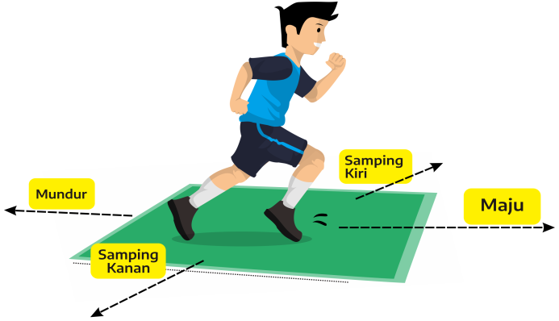

Cara melakukannya :
- Peserta didik dibagi menjadi 7 kelompok, masing-masing kelompok terdiri dari 4
orang peserta didik. Setiap kelompok membuat barisan secara berbanjar.
- Buatlah ruang gerak dengan jarak kurang lebih 12-15 meter, yang terdiri dari 2 titik (A, dan B), setiap titik ditandai dengan cone/patok atau sejenisnya.
- Peserta didik diminta untuk memulai aktivitas gerak setelah mendengar aba-aba dari guru melalui bunyi peluit.
- Peserta didik diminta untuk berdiri dengan rileks di titik A, dan peserta didik yang berada di barisan pertama diminta untuk melakukan aktivitas gerak terlebih dahulu, peserta didik diminta untuk mengawali aktivitas gerak dari titik A, dan guru berada di titik B untuk bersiap memberikan instruksi kepada peserta didik.
- Guru memberikan instruksi kepada peserta didik dengan menggunakan kode gerak tangan, peserta didik diminta untuk fokus memperhatikan guru. Jika gerak tangan guru seperti menarik ke depan maka peserta didik akan berlari maju, jika gerak tangan guru seperti mendorong ke belakang maka peserta didik akan berlari mundur, jika gerak tangan guru seperti mendorong ke arah kanan maka peserta didik dapat berlari ke arah kanan, jika gerak tangan guru seperti mendorong ke arah kiri maka peserta didik dapat berlari ke arah kiri.
- Kemudian, jika tangan guru melambai ke arah belakang maka peserta didik dapat melompat/meloncat ke arah belakang, jika tangan guru melambai ke arah depan maka peserta didik dapat melompat/meloncat ke arah depan, jika tangan guru melambai ke arah kanan maka peserta didik dapat melompat/meloncat ke arah kanan, jika gerak tangan guru melambai ke arah kiri maka peserta didik dapat melompat/meloncat ke arah kiri
- Guru akan meniupkan bunyi peluit cukup panjang, pertanda pergantian pemain/peserta didik, bagi peserta didik yang baru saja menyelesaikan aktivitas gerak diminta untuk segera kembali masuk barisan yang paling belakang.
- Peserta didik yang berada di barisan ke 2, 3 dan 4 diminta untuk melakukan aktivitas gerak yang sama dengan peserta didik yang berada di barisan pertama sebelumnya.
- Peserta didik diminta untuk mengamati aktivitas gerak dari teman sesama kelompok yang berada di depannya.
- Peserta didik/kelompok diminta untuk dapat merancang sebuah kreativitas gerak dalam melakukan pembelajaran sesuai potensi peserta didik, bisa dengan cara menambah jarak, menambah waktu, atau mengganti arah.
- Peserta didik diminta untuk melakukan aktivitas pembelajaran ini secara continue, hingga guru membunyikan peluit tanda berakhirnya waktu. Aktivitas ini dilakukan kurang lebih dalam waktu 15 menit.

- Aktivitas pembelajaran meloncat 2 kali ke depan dengan tumpuan kedua kaki, berlari sprint lurus ke depan, dan berlari santai/jogging.

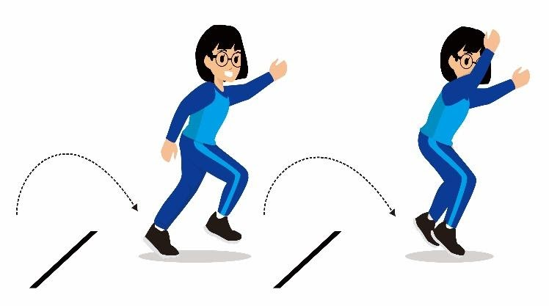
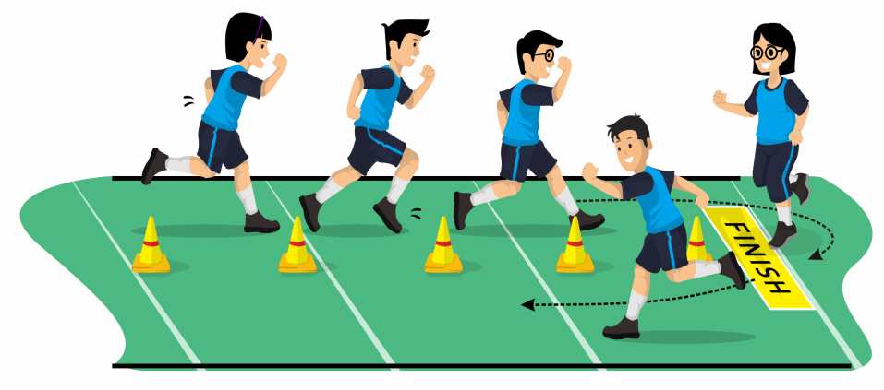
Cara melakukannya:
- Peserta didik dibagi menjadi 7 kelompok, masing-masing kelompok terdiri dari 4 orang peserta didik. Setiap kelompok membuat barisan secara berbanjar.
- Aktivitas ini dapat dilakukan di lapangan bola voli atau bola basket, atau dapat juga dilakukan di halaman sekolah.
- Guru membuat sebuah lintasan dengan jarak kurang lebih 18 meter, titik awal dan akhir lintasan ini ditandai dengan cone/kardus atau benda sejenisnya. Dalam aktivitas ini juga membutuhkan alat berupa bilah aman, atau dapat digunakan bilah bambu.
- Peserta didik diminta untuk memulai aktivitas gerak setelah mendengar aba-aba dari guru melalui bunyi peluit.
- Peserta didik yang berada di barisan pertama diminta untuk melakukan aktivitas gerak terlebih dahulu.
- Peserta didik diminta untuk memulai gerakan dengan meloncat ke depan 2 kali, menolakkan atau bertumpu dengan kedua kaki melewati bilah, lakukan loncatan sejauh mungkin. Kemudian dilanjutkan dengan gerakan berlari sprint/cepat lurus ke depan hingga ke titik akhir, setelah sampai di titik akhir kembali ke titik awal dengan berlari santai/jogging.
- Peserta didik yang baru sampai ke titik awal diminta untuk melakukan tos/bertepuk dua tangan di depan atas kepala dengan teman anggota kelompok berikutnya, dan kembali ke barisan paling belakang.
- Peserta didik yang berada di barisan ke 2, 3 dan 4 diminta untuk melakukan aktivitas gerak yang sama dengan peserta didik yang berada di barisan pertama sebelumnya.
- Peserta didik diminta untuk mengamati aktivitas gerak dari teman sesama kelompok yang berada di depannya.
- Peserta didik diminta untuk melakukan aktivitas gerak secara bergantian dengan tertib dan rasa tanggung jawab.
- Peserta didik diminta untuk melakukan aktivitas pembelajaran ini secara continue, hingga guru membunyikan peluit tanda berakhirnya waktu. Aktivitas ini dilakukan kurang lebih dalam waktu 15 menit.

- Aktivitas pembelajaran meloncat ke atas berputar 180 derajat, berlari mundur, meloncat dengan tumpuan kedua kaki di atas petak lompat, dan berlari cepat lurus ke depan.

A B C

Cara melakukannya:
- Peserta didik dibagi menjadi 7 kelompok, masing-masing kelompok terdiri dari 4 orang peserta didik. Setiap kelompok membuat barisan secara berbanjar.
- Guru membuat lintasan dengan jarak 8 meter, yang terdiri dari 3 titik (A, B, dan C), setiap titik ditandai dengan cone/patok atau sejenisnya. Jarak titik A ke titik B adalah 5 meter, jarak dari titik B ke titik C adalah 3 meter.
- Dalam aktivitas ini membutuhkan alat berupa petak lompat aman yang terbuat dari gabus/busa atau dapat juga menggunakan potongan kardus yang sesuai.
- Guru terlebih dahulu memberikan contoh aktivitas gerak yang akan dilakukan oleh peserta didik.
- Peserta didik diminta untuk memulai aktivitas gerak setelah mendengar aba-aba dari guru melalui bunyi peluit.
- Peserta didik di barisan pertama diminta untuk melakukan aktivitas gerak terlebih dahulu, dengan mengawali aktivitas kegiatan dari titik A ke titik B dengan gerak meloncat ke atas 2 kali berputar arah 180 derajat dilanjutkan berlari mundur, dari titik B ke titik C dengan gerak meloncat dengan tumpuan ke dua kaki pada petak lompat aman, dan dari titik C berbalik berputar arah dengan mengitari cone lalu dilanjutkan dengan berlari cepat lurus kembali ke titik A.
- Peserta didik yang baru menyelesaikan aktivitas rangkaian gerak diminta untuk melakukan tos/bertepuk 2 tangan di depan dada dengan teman kelompok yang ada pada barisan berikutnya, dan kemudian kembali menuju barisan belakang. Peserta didik yang menerima tos tersebut atau perserta didik yang berada di barisan selanjutnya akan melakukan aktivitas gerak berikutnya.
- Peserta didik yang berada di barisan ke 2, 3 dan 4 diminta untuk melakukan aktivitas gerak yang sama dengan peserta didik yang berada di barisan pertama sebelumnya.
- Peserta didik diminta untuk mengamati aktivitas gerak dari teman sesama kelompok yang berada di depannya.
- Peserta didik diminta untuk melakukan aktivitas gerak secara bergantian dengan tertib
- dan rasa tanggung jawab.
- Peserta didik diminta untuk melakukan aktivitas pembelajaran ini secara continue, hingga guru membunyikan peluit tanda berakhirnya waktu. Aktivitas ini dilakukan kurang lebih dalam waktu 15 menit.

Setelah aktivitas kegiatan ini selesai, guru menginstruksikan peserta didik untuk dapat beristirahat, duduk dan minum kurang lebih sekitar 5 menit.
- Aktivitas pembelajaran meloncat ke depan dengan tumpuan ke dua kaki, dan berlari melompati gawang.

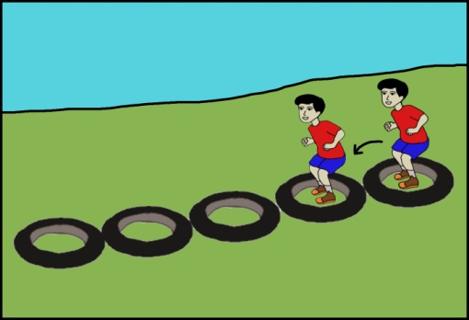
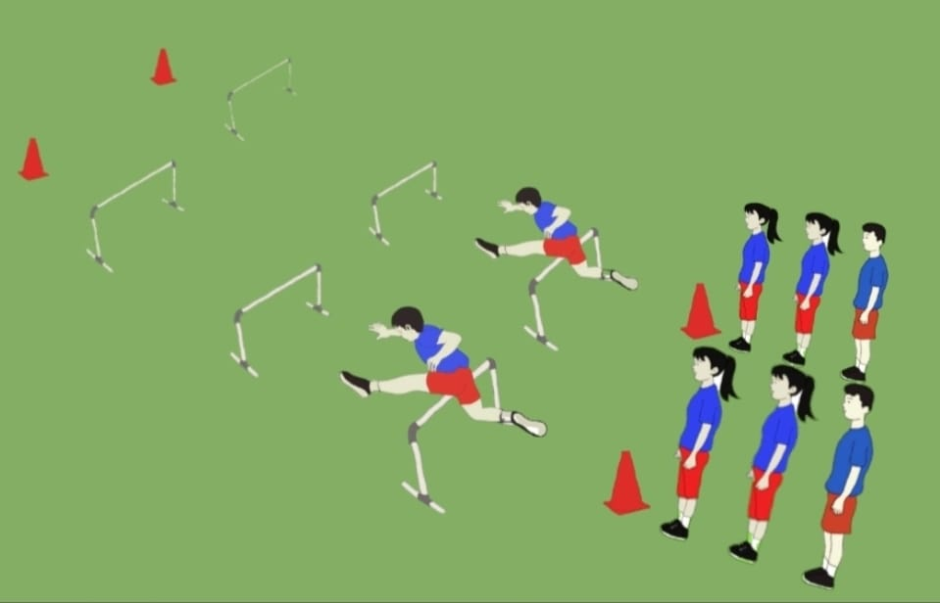
Cara melakukannya:
- Peserta didik dibagi menjadi 7 kelompok, masing-masing kelompok terdiri dari 4 orang peserta didik. Setiap kelompok membuat barisan secara berbanjar.
- Aktivitas ini dapat dilakukan di lapangan bola voli atau bola basket, atau dapat juga dilakukan di halaman sekolah.
- Guru membuat sebuah lintasan dengan jarak kurang lebih 18 meter, titik awal dan akhir lintasan ini ditandai dengan cone/kardus atau benda sejenisnya. Dalam aktivitas ini juga membutuhkan alat berupa gawang aman, dan ban bekas.
- Peserta didik diminta untuk memulai aktivitas gerak setelah mendengar aba-aba dari guru melalui bunyi peluit.
- Peserta didik yang berada di barisan pertama diminta untuk melakukan aktivitas gerak terlebih dahulu.
- Peserta didik diminta untuk memulai gerakan dengan meloncat ke dalam ban bekas sebanyak 5 kali loncatan, menolakkan atau bertumpu dengan kedua kaki. Kemudian dilanjutkan dengan gerakan berlari melompati gawang ke depan hingga ke titik akhir, setelah sampai di titik akhir kembali ke titik awal dengan berjalan menuju barisan paling belakang.
- Peserta didik yang berada di barisan ke 2, 3 dan 4 diminta untuk melakukan aktivitas gerak yang sama dengan peserta didik yang berada di barisan pertama sebelumnya, dan aktivitas berikutnya dapat dimulai ketika teman kelompoknya yang berada di depan sudah mencapai titik akhir.
- Peserta didik diminta untuk mengamati aktivitas gerak dari teman sesama kelompok yang berada di depannya.
- Peserta didik diminta untuk melakukan aktivitas gerak secara bergantian dengan tertib dan rasa tanggung jawab.
- Peserta didik diminta untuk melakukan aktivitas pembelajaran ini secara continue, hingga guru membunyikan peluit tanda berakhirnya waktu. Aktivitas ini dilakukan kurang lebih dalam waktu 15 menit.

- Aktivitas pembelajaran melompat ke depan dengan tumpuan satu kaki, dan berlari zig-zag, dan berlari santai/jogging
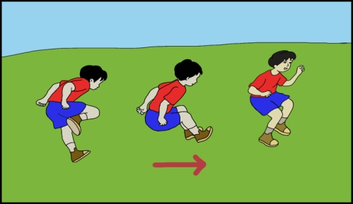
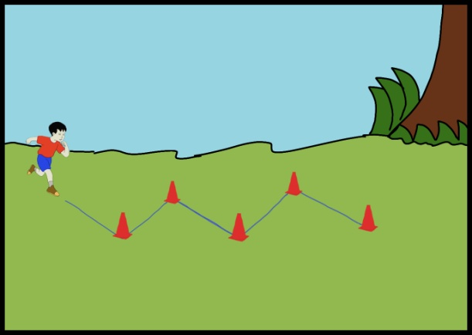

Cara melakukannya:
- Peserta didik dibagi menjadi 7 kelompok, masing-masing kelompok terdiri dari 4 orang peserta didik. Setiap kelompok membuat barisan secara berbanjar.
- Aktivitas ini dapat dilakukan di lapangan bola voli atau bola basket, atau dapat juga dilakukan di halaman sekolah.
- Guru membuat sebuah lintasan dengan jarak kurang lebih 12-15 meter, titik awal dan akhir lintasan ini ditandai dengan cone/kardus atau benda sejenisnya. Dalam aktivitas ini juga membutuhkan alat berupa cone.
- Peserta didik diminta untuk memulai aktivitas gerak setelah mendengar aba-aba dari guru melalui bunyi peluit.
- Peserta didik yang berada di barisan pertama diminta untuk melakukan aktivitas gerak terlebih dahulu.
- Peserta didik diminta untuk memulai gerakan dengan melompat ke depan 2 kali, dengan menolakkan atau bertumpu dengan satu kaki, lakukan loncatan sejauh mungkin. Kemudian dilanjutkan dengan gerakan berlari zig-zag hingga menuju ke titik akhir, setelah sampai di titik akhir kembali ke titik awal dengan berlari santai/jogging.
- Peserta didik yang baru sampai ke titik awal diminta untuk melakukan tos/bertepuk dua tangan di depan atas kepala dengan teman anggota kelompok berikutnya, dan kembali ke barisan paling belakang.
- Peserta didik yang berada di barisan ke 2, 3 dan 4 diminta untuk melakukan aktivitas gerak yang sama dengan peserta didik yang ada di barisan pertama sebelumnya.
- Peserta didik diminta untuk mengamati aktivitas gerak dari teman sesama kelompok yang berada di depannya.
- Peserta didik diminta untuk melakukan aktivitas gerak secara bergantian dengan tertib dan rasa tanggung jawab.
- Peserta didik diminta untuk melakukan aktivitas pembelajaran ini secara continue, hingga guru membunyikan peluit tanda berakhirnya waktu. Aktivitas ini dilakukan kurang lebih dalam waktu 10 menit.

Aktivitas 3

Setelah peserta didik melakukan aktivitas 2 pembelajaran variasi dan kombinasi gerak lari dan lompat, dilanjutkan dengan mempelajari aktivitas 3 yaitu variasi dan kombinasi gerak jalan, lari dan lompat.
Bentuk-bentuk aktivitas pembelajaran lari variasi dan kombinasi gerak jalan, lari dan lompat, dapat dilakukan dengan berbagai cara antara lain sebagai berikut:

Fakta, konsep, dan prosedur, serta praktik/latihan variasi dan kombinasi gerak jalan, lari dan lompat.
Pengetahuan mengenai fakta, konsep, dan prosedur variasi dan kombinasi gerak jalan, lari dan lompat dipelajari melalui membaca dan berdiskusi sesuai lembar tugas yang diberikan oleh guru.
- Aktivitas pembelajaran berjalan jinjit, berlari zig-zag, berlari cepat ke depan, berlari melompati gawang, berjalan jongkok, meloncat ke depan dengan tumpuan kedua kaki
(formula 1).
Cara melakukannya :
- Peserta didik dibagi menjadi 4 kelompok, masing-masing kelompok terdiri dari 7 orang peserta didik. Setiap kelompok membuat barisan secara berbanjar.
- Dalam aktivitas ini membutuhkan alat berupa cone, gawang aman, petak lompat, dan bilang aman/bilah bambu.
- Guru membuat lintasan ruang gerak berbentuk oval dengan panjang kurang lebih 22 meter, yang terdiri dari 7 titik (A, B, C, D, E, F, G), setiap titik ditandai dengan cone/patok atau sejenisnya.
- Jarak titik A ke titik B adalah 2 meter, jarak dari titik B ke titik C adalah 6 meter, jarak dari titik C ke titik D adalah 5 meter, jarak dari titik D ke titik E adalah 5 meter, jarak dari titik E ke titik F adalah 2 meter, dan jarak dari titik F ke titik G adalah 2 meter.
- Rangkaian aktivitas gerakan ini dilakukan secara bergiliran, jika seorang anggota kelompok sudah sampai pada titik E, maka anggota kelompok yang berikutnya sudah bisa melanjutkan aktivitas gerak.
- Peserta didik di barisan pertama diminta untuk melakukan aktivitas gerak terlebih dahulu.
- Aktivitas gerak akan dimulai dari titik A. Dari titik A ke titik B dilakukan dengan gerakan jalan jinjit, dari titik B ke titik C dilakukan dengan gerakan lari zig-zag, dari titik C ke titik D dilakukan dengan lari cepat ke depan, dari titik D ke titik E dilakukan dengan alri melompati gawang, dari titik E ke titik F dilakukan dengan gerakan jalan jongkok, dan dari titik F ke titik G dilakukan dengan gerakan meloncat ke depan dengan tumpuan kedua kaki pada petak lompat.
- Peserta didik diminta untuk mengamati aktivitas gerak dari teman sesama kelompoknya.
- Peserta didik diminta untuk melakukan aktivitas gerak secara bergantian dengan tertib dan rasa tanggung jawab.
- Peserta didik diminta untuk melakukan aktivitas pembelajaran ini secara continue, hingga guru membunyikan peluit tanda berakhirnya waktu. Aktivitas ini dilakukan kurang lebih dalam waktu 20 menit.

Setelah aktivitas kegiatan ini selesai, guru menginstruksikan peserta didik untuk dapat beristirahat, duduk dan minum kurang lebih sekitar 5 menit.
- Aktivitas pembelajaran berjalan, berlari, melompat/meloncat dengan berbagai bentuk variasi dan kombinasi gerakan dan arahnya.

Cara melakukannya :
- Peserta didik dibagi menjadi 7 kelompok, masing-masing kelompok terdiri dari 4
orang peserta didik. Setiap kelompok membuat barisan secara berbanjar.
- Buatlah ruang gerak dengan jarak kurang lebih 12-15 meter, yang terdiri dari 2 titik (A, dan B), setiap titik ditandai dengan cone/patok atau sejenisnya.
- Peserta didik diminta untuk memulai aktivitas gerak setelah mendengar aba-aba dari guru melalui bunyi peluit.
- Peserta didik diminta untuk berdiri dengan rileks di titik A, dan peserta didik yang berada di barisan pertama diminta untuk melakukan aktivitas gerak terlebih dahulu, peserta didik diminta untuk mengawali aktivitas gerak dari titik A, dan guru berada di titik B untuk bersiap memberikan instruksi kepada peserta didik.
- Guru memberikan instruksi kepada peserta didik dengan menggunakan kode gerak tangan dengan mengacungkan jari yang diiringi bunyi peluit, peserta didik diminta untuk fokus memperhatikan guru. Jika guru mengangkat tangan dan mengacungkan satu jari maka peserta didik dapat melakukan gerakan berjalan, jika guru mengangkat tangan dan mengacungkan dua jari maka peserta didik dapat melakukan gerakan berlari, jika guru mengangkat tangan dan mengacungkan dua jari maka peserta didik dapat melakukan gerakan melompat/meloncat dengan tumpuan dua kaki atau satu kaki.
- Peserta didik dapat menentukan atau memilih sendiri variasi dan kombinasi gerakan jalan, lari, dan lompat apa yang akan mereka lakukan.
- Guru akan meniupkan bunyi peluit cukup panjang, pertanda pergantian pemain/peserta didik, bagi peserta didik yang baru saja menyelesaikan aktivitas gerak diminta untuk segera kembali masuk barisan yang paling belakang.
- Peserta didik yang berada di barisan ke 2, 3 dan 4 diminta untuk melakukan aktivitas gerak yang sama dengan peserta didik yang berada di barisan pertama sebelumnya.
- Peserta didik diminta untuk mengamati aktivitas gerak dari teman sesama kelompok yang berada di depannya.
- Peserta didik/kelompok diminta untuk dapat merancang sebuah kreativitas gerak dalam melakukan pembelajaran sesuai potensi peserta didik, bisa dengan cara menambah jarak, menambah waktu, atau mengganti arah.
- Peserta didik diminta untuk melakukan aktivitas pembelajaran ini secara continue, hingga guru membunyikan peluit tanda berakhirnya waktu. Aktivitas ini dilakukan kurang lebih dalam waktu 20 menit.

- Aktivitas pembelajaran permainan Gerobak Sodor.
Cara melakukannya:
- Membuat garis-garis penjagaan dengan kapur seperti lapangan bulu tangkis, bedanya tidak ada garis yang rangkap.
- Membagi pemain menjadi dua tim, satu tim terdiri dari 3 – 5 atau dapat disesuaikan dengan jumlah peserta.
- Satu tim akan menjadi tim “jaga” dan tim yang lain akan menjadi tim “lawan”.
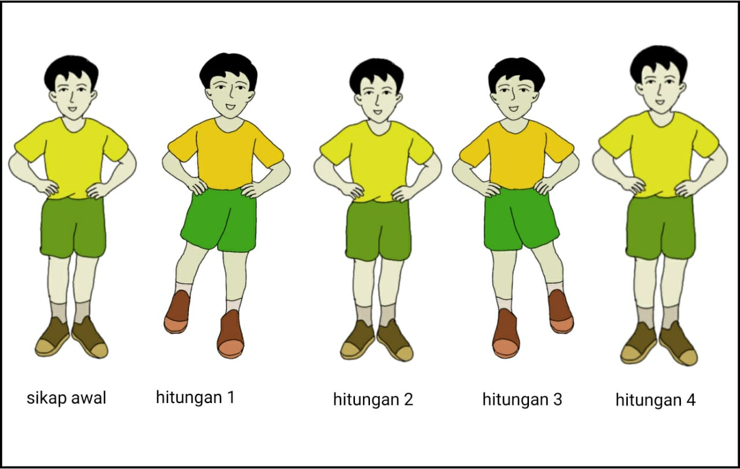
- Anggota tim yang mendapat giliran “jaga” akan menjaga lapangan, caranya yang dijaga adalah garis horisontal dan ada juga yang menjaga garis batas vertikal.
- Untuk penjaga garis horisontal tugasnya adalah berusaha untuk menghalangi lawan mereka yang juga berusaha untuk melewati garis batas yang sudah ditentukan sebagai garis batas bebas.
- Bagi seorang yang mendapatkan tugas untuk menjaga garis batas vertikal maka tugasnya adalah menjaga keseluruhan garis batas vertikal yang terletak di tengah lapangan.
- Tim yang menjadi “lawan”, harus berusaha melewati baris ke baris hingga baris paling belakang, kemudian kembali lagi melewati penjagaan lawan hingga sampai ke baris awal.
- Pemain akan bolak balik, dan menggocek petugas, jika lolos maka akan mendapatkan poin.
- Pemenang adalah kelompok yang memiliki poin banyak.
- Aktivitas pembelajaran ini menekankan pada nilai-nilai: disiplin, sportivitas, kerja sama, dan kerja keras.
- Peserta didik diminta untuk melakukan aktivitas pembelajaran hingga guru membunyikan peluit tanda berakhirnya waktu, kurang lebih dalam waktu 30 menit.

4) Guru mengamati seluruh gerakan peserta didik secara individu berpasangan maupun kelompok.
5) Seluruh aktivitas gerak variasi dan kombinasi pola gerak dasar lokomotor (jalan, lari, dan lompat) peserta didik diawasi dan diberikan koreksi oleh guru apabila ada kesalahan gerakan.
6) Peserta didik secara individu dan kelompok melakukan aktivitas variasi dan kombinasi pola gerak dasar lokomotor (jalan, lari, dan lompat) sesuai dengan koreksi oleh guru.
7) Seluruh aktivitas gerak variasi dan kombinasi pola gerak dasar lokomotor (jalan, lari, dan lompat) peserta didik setelah diberikan umpan balik diamati oleh guru secara individu maupun kelompok.
8) Peserta didik secara individu, berpasangan, dan atau kelompok melakukan aktivitas gerak variasi dan kombinasi pola gerak dasar lokomotor (jalan, lari, dan lompat) sesuai dengan koreksi yang diberikan oleh guru.
9) Guru mengamati seluruh aktivitas peserta didik dalam melakukan aktivitas variasi dan kombinasi pola gerak dasar lokomotor (jalan, lari, dan lompat) secara seksama. Hasil belajar peserta didik dinilai selama proses dan di akhir pembelajaran.
- Kegiatan Penutup (15 menit)
- Salah seorang peserta didik di bawah bimbingan guru melakukan gerak pendinginan, guru mempertanyakan apa manfaatnya.
- Guru dan peserta didik melakukan refleksi apa yang telah dicapai dan belum dicapai sesuai dengan tujuan yang ditetapkan secara umum dan kesalahan-kesalahan yang masih sering timbul saat melakukan aktivitas pembelajaran.
- Guru menginformasikan kepada peserta didik, kelompok dan peserta didik yang paling baik penampilannya selama mengikuti aktivitas pembelajaran berbagai variasi dan kombinasi pola gerak dasar lokomotor (jalan, lari, dan lompat).
- Guru menugaskan peserta didik yang terkait dengan pembelajaran yang telah dilakukan untuk membaca dan membuat kesimpulan tentang aktivitas variasi dan kombinasi pola gerak dasar lokomotor (jalan, lari, dan lompat), hasilnya dijadikan sebagai tugas penilaian penugasan.
- Berdoa dipimpin oleh salah satu peserta didik dan menyampaikan salam.
- Peserta didik kembali ke kelas yang dilakukan dengan tertib. Dan bagi peserta didik yang bertugas, mengembalikan peralatan ke tempat semula.

Asesmen
- Asesmen Sikap
Penilaian Pengembangan Karakter (Dimensi Mandiri dan Gotong Royong)
- Petunjuk Penilaian (Lembar Penilaian Sikap Diri)
  - Isikan identitas kalian.
  - Berikan tanda cek (√) pada kolom “Ya” jika sikap yang ada dalam pernyataan sesuai dengan sikap Kalian, dan “Tidak” jika belum sesuai.
  - Isilah pernyataan tersebut dengan jujur.
  - Hitunglah jumlah jawaban “Ya”.
  - Lingkari kriteria Sangat Baik, Baik, atau Baik sesuai jumlah “Ya” yang terisi.

- Rubrik Asesmen Sikap
No | Pernyataan |  |  | Ya | Tidak
1. | Saya membuat target penilaian yang nyata sesuai dengan kemampuan dan minat belajar yang say dilakukan.
2. | Saya memantau kemajuan belajar yang saya capai serta memperkirakan tantangan yang dihadapi.
3. | Saya menyusun langkah-langkah dan strategi untuk mengelola perasaan dan sikap dalam pelaksanaan belajar.
4. | Saya merancang strategi dalam mencapai tujuan belajar.
5. | Saya mengkritik kemampuan diri sendiri dalam bekerja secara mandiri untuk mencapai tujuan.
6. | Saya berupaya secara maksimal dalam mencapai tujuan yang telah direncanakannya.
7. | Saya membuat tugas baru dan keyakinan/semangat baru dalam melaksanakannya.
8. | Saya menyamakan tindakan sendiri dengan tindakan orang lain untuk melaksanakan tujuan kelompok.
9. | Saya memahami hal-hal yang diungkapkan oleh orang lain secara baik.
10. | Saya melakukan kegiatan kelompok dengan kelebihan dan kekurangan, dan dapat saling membantu.
11. | Saya membagi peran dan menyesuaikan tindakan dalam kelompok untuk mencapai tujuan bersama.
12. | Saya peduli terhadap lingkungan sosial.
13. | Saya menggunakan pengetahuan tentang sebab dan alasan orang lain menampilkan reaksi tertentu.
14. | Saya mengupayakan memberi hal yang dianggap penting dan berharga kepada lingkungan sosial.
Sangat Baik |  | Baik | Perlu Perbaikan
Jika lebih dari 10 pernyataan terisi “Ya” |  | Jika lebih dari 8 pernyataan terisi “Ya” | Jika lebih dari 6 pernyataan terisi “Ya”

- Asesmen Pengetahuan
Teknik | Bentuk | Contoh Instrumen | Kriteria Penilaian
Tes Tulis | Isian | 1) Pola gerak lokomotor memiliki ciri yang mendasar yakni pola gerak yang gerakannya dapat ....  Kunci: berpindah tempat.  - Contoh dari pola gerak lokomotor paling yang sering kita lakukan dalam kehidupan sehari-hari adalah ... dan ....  Kunci: berjalan dan berlari.  - Salah satu manfaat dari gerakan melompat adalah ....  Kunci: melatih kekuatan otot tungkai/kaki.  - Salah satu contoh variasi dan kombinasi gerak lari dan lompat adalah ....  Kunci: melompat dengan tumpuan dua kaki ke depan, berlari zig-zag, meloncat rintangan, dan berlari cepat lurus ke depan. | Jawaban benar mendapatkan skor 1 dan salah 0.

- Penilaian Keterampilan
- Tes Kinerja Aktivitas Variasi dan Kombinasi Gerak Jalan dan Lari.
- Butir Tes
Lakukan aktivitas “berjalan dan berlari secara bergantian mengelilingi lapangan”. Unsur-unsur yang dinilai adalah kesempurnaan melakukan gerak (penilaian proses) dan ketepatan melakukan gerak (penilaian produk).
- Petunjuk Penilaian
Berikan (angka) pada kolom yang sudah disediakan, setiap peserta didik menunjukkan atau menampilkan gerak yang diharapkan.
- Rubrik Penilaian Keterampilan Gerak
Contoh lembar penilaian proses gerak untuk perorangan (setiap peserta didik satu lembar penilaian).

Nama :__________________________ Kelas: __________

No | Pola Gerak Dasar | Indikator Esensial | Uraian Gerak | Ya  (1) | Tidak  (0)
1. | Gerak Berjalan | Sikap kaki
1. | Gerak Berjalan | Sikap lengan
1. | Gerak Berjalan | Posisi badan
1. | Gerak Berjalan | Pandangan mata
1. | Gerak Berjalan | Koordinasi gerakan
2. | Gerak Berlari | Sikap kaki
2. | Gerak Berlari | Sikap lengan
2. | Gerak Berlari | Posisi badan
2. | Gerak Berlari | Pandangan mata
2. | Gerak Berlari | Koordinasi gerakan
Perolehan/Skor maksimum X 100% = Skor Akhir

- Pedoman Pensekoran
- Penskoran
- Skor 1 jika: Peserta didik dapat melakukan 80% dari komponen gerak sikap awal, sikap pelaksanaan, dan sikap akhir dengan benar.
- Skor 0 jika: Peserta didik kurang dari 80% melakukan komponen gerak sikap awal, sikap pelaksanaan, dan sikap akhir dengan benar.
    - Gerak Berjalan
    - Kaki kiri melangkah ke depan.
    - Tangan kanan mengayun ke depan, tangan kiri rileks melenggang ke belakang.
    - Badan tegap.
    - Pandangan mata ke depan.
    - Koordinasi sikap kaki, lengan, badan yang baik.
    - Gerak Berlari
- Kaki melangkah lebar dan secepat mungkin.
- Siku ditekuk dan diayunkan ke depan dan ke belakang seirama dengan langkah kaki.
- Badan condong ke depan.
- Pandangan mata ke depan.
- Koordinasi sikap kaki, lengan, badan yang baik.

- Pengolahan skor
Skor maksimum: 10
Skor perolehan peserta didik: SP
Nilai keterampilan yang diperoleh peserta didik: SP/S. Maksimum x 100

- Tes Kinerja Aktivitas Variasi dan Kombinasi Gerak Jalan dan Lompat.
      - Butir Tes
Lakukan aktivitas “Aktivitas pembelajaran berjalan mundur dengan langkah kaki biasa, dan melompat/meloncat untuk memukul balon/bola”. Unsur-unsur yang dinilai adalah kesempurnaan melakukan gerak (penilaian proses) dan ketepatan melakukan gerak (penilaian produk).
      - Petunjuk Penilaian
Berikan (angka) pada kolom yang sudah disediakan, setiap peserta didik menunjukkan atau menampilkan gerak yang diharapkan.
      - Rubrik Penilaian Keterampilan Gerak
Contoh lembar penilaian proses gerak untuk perorangan (setiap peserta didik satu lembar penilaian).

Nama :__________________________ Kelas: __________

No | Pola Gerak Dasar | Indikator Esensial | Uraian Gerak | Ya  (1) | Tidak  (0)
1. | Gerak Berjalan | Sikap kaki
1. | Gerak Berjalan | Sikap lengan
1. | Gerak Berjalan | Posisi badan
1. | Gerak Berjalan | Pandangan mata
1. | Gerak Berjalan | Koordinasi gerakan
2. | Gerak Melompat | Tolakan | - Kaki
2. | Gerak Melompat | Tolakan | - Badan
2. | Gerak Melompat | Tolakan | - Lengan dan tangan
2. | Gerak Melompat | Tolakan | - Pandangan mata
2. | Gerak Melompat | Tolakan | - Koordinasi gerakan
2. | Gerak Melompat | Melayang | - Kaki
2. | Gerak Melompat | Melayang | - Badan
2. | Gerak Melompat | Melayang | - Lengan dan tangan
2. | Gerak Melompat | Melayang | - Pandangan mata
2. | Gerak Melompat | Melayang | - Koordinasi gerakan
2. | Gerak Melompat | Mendarat | - Kaki
2. | Gerak Melompat | Mendarat | - Badan
2. | Gerak Melompat | Mendarat | - Lengan dan tangan
2. | Gerak Melompat | Mendarat | - Pandangan mata
2. | Gerak Melompat | Mendarat | - Koordinasi gerakan
Perolehan/Skor maksimum X 100% = Skor Akhir

- Pedoman Pensekoran
- Penskoran
- Skor 1 jika: Peserta didik dapat melakukan 80% dari komponen gerak sikap awal, sikap pelaksanaan, dan sikap akhir dengan benar.
- Skor 0 jika: Peserta didik kurang dari 80% melakukan komponen gerak sikap awal, sikap pelaksanaan, dan sikap akhir dengan benar.
    - Gerak Berjalan
- Kaki kiri melangkah ke depan.
- Tangan kanan mengayun ke depan, tangan kiri rileks melenggang ke belakang.
- Badan tegap.
- Pandangan mata ke depan.
- Koordinasi sikap kaki, lengan, badan yang baik.
    - Gerak Melompat
- Tolakan
- Menolak dengan salah satu kaki terkuat.
- Kedua lengan mengayun ke belakang.
- Badan dicondongkan ke depan
- Pandangan mata ke depan.
- Koordinasi sikap kaki, lengan, badan yang baik.

- Melayang
- Kedua kaki ditekukdan segera diluruskan ke depan.
- Lengan diayunkan ke depan.
- Badan dicondongkan ke depan.
- Pandangan mata ke depan.
- Koordinasi sikap kaki, lengan, badan yang baik.

- Mendarat
- Mendarat dengan dua kaki bersamaan.
- Lengan diayunkan ke depan.
- Badan dicondongkan ke depan.
- Pandangan mata ke depan.
- Koordinasi sikap kaki, lengan, badan yang baik.

- Pengolahan skor
Skor maksimum: 20
Skor perolehan peserta didik: SP
Nilai keterampilan yang diperoleh peserta didik: SP/S. Maksimum x 100

- Tes Kinerja Aktivitas Variasi dan Kombinasi Gerak Lari dan Lompat.
- Butir Tes
Lakukan aktivitas “meloncat ke atas berputar 180 derajat, berlari mundur, meloncat dengan tumpuan kedua kaki di atas petak lompat, dan berlari cepat lurus ke depan”. Unsur-unsur yang dinilai adalah kesempurnaan melakukan gerak (penilaian proses) dan ketepatan melakukan gerak (penilaian produk).
- Petunjuk Penilaian
Berikan (angka) pada kolom yang sudah disediakan, setiap peserta didik menunjukkan atau menampilkan gerak yang diharapkan.
- Rubrik Penilaian Keterampilan Gerak
Contoh lembar penilaian proses gerak untuk perorangan (setiap peserta didik satu lembar penilaian).

Nama :__________________________ Kelas: __________

No | Pola Gerak Dasar | Indikator Esensial | Uraian Gerak | Ya  (1) | Tidak  (0)
1. | Gerak Berlari | Sikap kaki
1. | Gerak Berlari | Sikap lengan
1. | Gerak Berlari | Posisi badan
1. | Gerak Berlari | Pandangan mata
1. | Gerak Berlari | Koordinasi Gerakan
2. | Gerak Melompat | Tolakan | - Kaki
2. | Gerak Melompat | Tolakan | - Badan
2. | Gerak Melompat | Tolakan | - Lengan dan tangan
2. | Gerak Melompat | Tolakan | - Pandangan mata
2. | Gerak Melompat | Tolakan | - Koordinasi Gerakan
2. | Gerak Melompat | Melayang | - Kaki
2. | Gerak Melompat | Melayang | - Badan
2. | Gerak Melompat | Melayang | - Lengan dan tangan
2. | Gerak Melompat | Melayang | - Pandangan mata
2. | Gerak Melompat | Melayang | - Koordinasi Gerakan
2. | Gerak Melompat | Mendarat | - Kaki
2. | Gerak Melompat | Mendarat | - Badan
2. | Gerak Melompat | Mendarat | - Lengan dan tangan
2. | Gerak Melompat | Mendarat | - Pandangan mata
2. | Gerak Melompat | Mendarat | - Koordinasi Gerakan
Perolehan/Skor maksimum X 100% = Skor Akhir

- Pedoman Pensekoran
- Penskoran
- Skor 1 jika: Peserta didik dapat melakukan 80% dari komponen gerak sikap awal, sikap pelaksanaan, dan sikap akhir dengan benar.
- Skor 0 jika: Peserta didik kurang dari 80% melakukan komponen gerak sikap awal, sikap pelaksanaan, dan sikap akhir dengan benar.
    - Gerak Berlari
- Kaki melangkah lebar dan secepat mungkin.
- Siku ditekuk dan diayunkan ke depan dan ke belakang seirama dengan langkah kaki.
- Badan condong ke depan.
- Pandangan mata ke depan.
- Koordinasi gerakan kaki, lengan, badan yang baik

    - Gerakan Melompat
- Tolakan
- Menolak dengan salah satu kaki terkuat.
- Kedua lengan mengayun ke belakang.
- Badan tegak.
- Pandangan mata ke depan.
- Koordinasi gerakan kaki, lengan, badan yang baik.
- Melayang
- Kaki di tekuk dan diangkat setinggi pinggang.
- Lengan diayunkan ke depan.
- Badan tegak.
- Pandangan mata ke depan.
- Koordinasi gerakan kaki, lengan, badan yang baik.

- Mendarat
- Mendarat dengan dua kaki bersamaan.
- Lengan diayunkan ke depan.
- Badan dicondongkan ke depan.
- Pandangan mata ke depan.
- Koordinasi gerakan kaki, lengan, badan yang baik.

- Pengolahan skor
Skor maksimum: 20
Skor perolehan peserta didik: SP
Nilai keterampilan yang diperoleh peserta didik: SP/S. Maksimum x 100

- Tes Kinerja Aktivitas Variasi dan Kombinasi Gerak Jalan, Lari dan Lompat.
- Butir Tes
Lakukan aktivitas “berjalan, berlari, melompat/meloncat dengan berbagai bentuk variasi dan kombinasi gerakan dan arahnya”. Unsur-unsur yang dinilai adalah kesempurnaan melakukan gerak (penilaian proses) dan ketepatan melakukan gerak (penilaian produk).
- Petunjuk Penilaian
Berikan (angka) pada kolom yang sudah disediakan, setiap peserta didik menunjukkan atau menampilkan gerak yang diharapkan.
- Rubrik Penilaian Keterampilan Gerak
Contoh lembar penilaian proses gerak untuk perorangan (setiap peserta didik satu lembar penilaian).

Nama :__________________________ Kelas: __________

No | Pola Gerak Dasar | Indikator Esensial | Uraian Gerak | Ya  (1) | Tidak  (0)
1. | Gerak Berjalan | Sikap kaki
1. | Gerak Berjalan | Sikap lengan
1. | Gerak Berjalan | Posisi badan
1. | Gerak Berjalan | Pandangan mata
1. | Gerak Berjalan | Koordinasi Gerakan
2. | Gerak Berlari | Sikap kaki
2. | Gerak Berlari | Sikap lengan
2. | Gerak Berlari | Posisi badan
2. | Gerak Berlari | Pandangan mata
2. | Gerak Berlari | Koordinasi Gerakan
3. | Gerak Melompat | Tolakan | - Kaki
3. | Gerak Melompat | Tolakan | - Badan
3. | Gerak Melompat | Tolakan | - Lengan dan tangan
3. | Gerak Melompat | Tolakan | - Pandangan mata
3. | Gerak Melompat | Tolakan | - Koordinasi Gerakan
3. | Gerak Melompat | Melayang | - Kaki
3. | Gerak Melompat | Melayang | - Badan
3. | Gerak Melompat | Melayang | - Lengan dan tangan
3. | Gerak Melompat | Melayang | - Pandangan mata
3. | Gerak Melompat | Melayang | - Koordinasi Gerakan
3. | Gerak Melompat | Mendarat | - Kaki
3. | Gerak Melompat | Mendarat | - Badan
3. | Gerak Melompat | Mendarat | - Lengan dan tangan
3. | Gerak Melompat | Mendarat | - Pandangan mata
3. | Gerak Melompat | Mendarat | - Koordinasi Gerakan
Perolehan/Skor maksimum X 100% = Skor Akhir

- Pedoman Pensekoran
- Penskoran
- Skor 1 jika: Peserta didik dapat melakukan 80% dari komponen gerakan sikap awal, sikap pelaksanaan, dan sikap akhir dengan benar.
- Skor 0 jika: Peserta didik kurang dari 80% melakukan komponen gerakan sikap awal, sikap pelaksanaan, dan sikap akhir dengan benar.
    - Gerak Berjalan
- Kaki kiri melangkah ke depan.
- Tangan kanan mengayun ke depan, tangan kiri rileks melenggang ke belakang.
- Badan tegap.
- Pandangan mata ke depan.
- Koordinasi gerakan kaki, lengan, badan yang baik.

    - Gerak Berlari
- Kaki melangkah lebar dan secepat mungkin.
- Siku ditekuk dan diayunkan ke depan dan ke belakang seirama dengan langkah kaki.
- Badan condong ke depan.
- Pandangan mata ke depan.
- Koordinasi gerakan kaki, lengan, badan yang baik.

    - Gerak Melompat
- Tolakan
- Menolak dengan salah satu kaki terkuat.
- Kedua lengan mengayun ke belakang.
- Badan tegak.
- Pandangan mata ke depan.
- Koordinasi gerakan kaki, lengan, badan yang baik.

- Melayang
- Kaki di tekuk dan diangkat setinggi pinggang.
- Lengan diayunkan ke depan.
- Badan tegak.
- Pandangan mata ke depan.
- Koordinasi gerakan kaki, lengan, badan yang baik.

- Mendarat
- Mendarat dengan dua kaki bersamaan.
- Lengan diayunkan ke depan.
- Badan dicondongkan ke depan.
- Pandangan mata ke depan.
- Koordinasi gerakan kaki, lengan, badan yang baik.

- Pengolahan skor
Skor maksimum: 25
Skor perolehan peserta didik: SP
Nilai keterampilan yang diperoleh peserta didik: SP/S. Maksimum x 100

- Lembar pengamatan penilaian hasil variasi dan kombinasi gerak jalan, lari dan lompat secara berkelompok.
Penilaian hasil gerakan permainan berjalan, berlari, melompat/meloncat dengan berbagai bentuk variasi dan kombinasi gerakan dan arahnya, secara berkelompok:

        - Tahap pelaksanaan pengukuran
Penilaian hasil/produk variasi dan kombinasi gerak jalan, lari dan lompat dengan cara:

              - Peserta didik dengan cara berpasangan melakukan pengamatan terhadap teman yang sedang melakukan permainan gerakan permainan berjalan, berlari, melompat/meloncat dengan berbagai bentuk variasi dan kombinasi gerakan dan arahnya.
              - Peserta didik mencatat dalam lembar pengamatan gerak jalan, lari, dan lompat yang dapat dilakukan selama aktivitas pembelajaran.
              - Pengamatan dilakukan secara bergantian dalam kelompoknya.
              - Jumlah hitungan yang dicatat adalah hasil dari penilaian yang dilakukan.

      - Konversi Nilai Produk
No | Gerakan | Jumlah Gerakan Yang Dilakukan Dengan Benar | Gerakan Yang Seharusnya Dilakukan Selama Permainan (Sesuai Perintah)
1. | Jalan
2. | Lari
3. | Lompat
 | Jumlah Skor
 | Skor Maksimal
 | Nilai | Jumlah Skor x 100  Skor maksimal

Pengayaan dan Remidial
      - Pengayaan
Pengayaan diberikan oleh guru terhadap proses pembelajaran yang dilakukan pada setiap aktivitas pembelajaran. Pengayaan dilakukan apabila setelah diadakan penilaian pada kompetensi yang telah diajarkan pada peserta didik pada setiap aktivitas pembelajaran, nilai yang dicapai melampaui kompetensi yang telah ditetapkan oleh guru. Pengayaan dilakukan dengan cara menaikkan tingkat kesulitan permainan dengan cara mengubah jumlah pemain, memperketat peraturan, menambah alat yang digunakan, serta menambah tingkat kesulitan tugas keterampilan yang diberikan.
      - Remidial
Remidial dilakukan oleh guru terintegrasi dalam pembelajaran yaitu dengan memberikan intervensi yang sesuai dengan level kompetensi peserta didik dari mana guru mengetahui level kompetensi peserta didik. Level kompetensi diketahui dari refleksi yang dilakukan setiap kali pembelajaran. Remidial dilakukan dengan cara menetapkan atau menurunkan tingkat kesulitan dalam materi pembelajaran.
Refleksi Peserta Didik dan Guru

Refleksi Peserta Didik
Pada setiap akhir topik dan di akhir pembelajaran peserta didik ditanya tentang:
- Apa yang sudah dipelajari.
- Dari apa yang sudah dipelajari, apa yang sudah dikuasai.
- Kesulitan-kesulitan apa saja yang peserta didik alami/temukan dalam melakukan aktivitas pembelajaran variasi dan kombinasi pola gerak lokomotor (jalan, lari dan lompat).
- Kesalahan-kesalahan apa saja yang peserta didik alami/temukan dalam melakukan aktivitas pembelajaran variasi dan kombinasi pola gerak lokomotor (jalan, lari dan lompat).
- Bagaimana cara memperbaiki kesalahan-kesalahan yang peserta didik alami/ temukan dalam melakukan aktivitas pembelajaran variasi dan kombinasi pola gerak lokomotor (jalan, lari dan lompat).

Contoh Format Refleksi:
Setelah peserta didik melakukan aktivitas pembelajaran variasi dan kombinasi gerak jalan lari dan lompat, peserta didik diminta untuk merasakan bagian tubuh mana saja yang digunakan untuk melakukan gerak tersebut, atau otot apa saja yang terasa berkontraksi. Peserta didik diminta untuk memberikan tanda (√) pada kolom yang disediakan oleh guru. Peserta didik diminta menuliskan kesulitan-kesulitan, kesalahan-kesalahan, dan bagaimana cara memperbaikinya dalam melakukan aktivitas pembelajaran variasi dan kombinasi gerak lari dan lompat. Kemudian laporkan hasil capaian belajar yang diperoleh dalam buku catatan atau buku tugas kepada guru.

No | Aktivitas Pembelajaran | Pengamatan Pembelajaran
No | Aktivitas Pembelajaran | Tercapai | Belum Tercapai
1. | Aktivitas pembelajaran variasi dan kombinasi gerakan jalan, lari dan lompat yang dilakukan secara individu atau berkelompok.*)
2. | Menunjukkan nilai-nilai karakter Profil Pelajar Pancasila pada elemen Mandiri dan Gotong Royong dalam proses pembelajaran variasi dan kombinasi gerakan jalan, lari dan lompat.*)
*) Materi disesuaikan dengan pokok bahasan.

Catatan:
Bagi peserta didik yang belum mampu mencapai batas kompetensi dalam melakukan aktivitas pembelajaran variasi dan kombinasi gerak jalan, lari dan lompat yang ditentukan oleh guru, maka akan diberikan remidial.
Bagi peserta didik yang mampu mencapai atau melebihi batas kompetensi dalam melakukan aktivitas pembelajaran variasi dan kombinasi gerak jalan, lari dan lompat yang ditentukan oleh guru, maka dilanjutkan dengan pembelajaran pada materi yang lebih kompleks, bervariasi dan kombinasi dalam bentuk pengayaan.

    - Refleksi Guru
Refleksi yang dilakukan oleh guru terhadap proses pembelajaran yang dilakukan pada setiap aktivitas pembelajaran. Hasil refleksi bisa digunakan untuk menentukan perlakuan kepada peserta didik, apakah remidial atau pengayaan. Remidial dan pengayaannya di dalam pembelajaran, tidak terpisah setelah pembelajaran. Hal-hal yang perlu mendapat perhatian dalam refleksi guru antara lain:
- Apakah kegiatan pembelajaran dapat berjalan dengan baik?
- Kesulitan-kesulitan apa saja yang dialami/temukan dalam proses aktivitas pembelajaran variasi dan kombinasi pola gerak lokomotor (jalan, lari dan lompat)?
- Apa yang harus diperbaiki dan bagaimana cara memperbaiki proses aktivitas pembelajaran variasi dan kombinasi pola gerak lokomotor (jalan, lari dan lompat)?
- Bagaimana keterlibatan peserta didik dalam proses aktivitas pembelajaran variasi dan kombinasi pola gerak lokomotor (jalan, lari dan lompat)?

Lembar Kerja Peserta Didik

Tanggal : .................................................................
Lingkup/materi pembelajaran : .................................................................
Nama Peserta didik : .................................................................
Fase/Kelas : B / IV

- Panduan Umum
- Pastikan kalian dalam keadaan sehat dan siap untuk mengikuti aktivitas pembelajaran.
- Ikuti gerak pemanasan dengan baik, sesuai dengan instruksi yang diberikan guru untuk menghindari cidera.
- Mulailah kegiatan dengan berdo’a.
- Selama kegiatan pembelajaran, perhatikan selalu keselamatan diri dan keselamatan bersama.
- Selama kegiatan pembelajaran didampingi oleh guru.

- Panduan Aktivitas Pembelajaran
- Bersama dengan teman, buatlah kelompok sejumlah maksimal 7 orang.
Lakukan aktivitas pembelajaran variasi dan kombinasi pola gerak lokomotor (jalan, lari dan lompat) secara berkelompok dengan temanmu satu kelompok.
- Perhatikan penjelasan berikut ini:
Lakukanlah variasi dan kombinasi pola gerak lokomotor (jalan, lari dan lompat), dalam aktivitas pembelajaran berjalan jinjit, berlari zig-zag, berlari cepat ke depan, berlari melompati gawang, berjalan jongkok, meloncat ke depan dengan tumpuan kedua kaki (formula 1).

Isilah lembar kerja resiprokal berikut ini !

Lembar Kerja (Work Sheet)

Nama Pelaku I : ……………………..
Nama Pelaku II : ……………………..
Materi : Variasi dan kombinasi pola gerak lokomotor (jalan, lari dan lompat)

Pelaku : Lakukanlah permainan/aktivitas berjalan jinjit, berlari zig-zag, berlari cepat ke depan, berlari melompati gawang, berjalan jongkok, meloncat ke depan dengan tumpuan kedua kaki (formula 1). Aktivitas dilakukan dalam waktu 20 menit.
Pengamat : Gunakan kriteria, berikan tanggapan kepada pemain/temanmu, dan catat aktivitas berjalan jinjit, berlari zig-zag, berlari cepat ke depan, berlari melompati gawang, berjalan jongkok, meloncat ke depan dengan tumpuan kedua kaki (formula 1), yang telah dilakukan temanmu.
Setelah 25 menit, bergantilah peran.
Catat berapa gerakan variasi dan kombinasi pola gerak lokomotor (jalan, lari dan lompat) dalam aktivitas berjalan jinjit, berlari zig-zag, berlari cepat ke depan, berlari melompati gawang, berjalan jongkok, meloncat ke depan dengan tumpuan kedua kaki (formula 1), yang telah dilakukan temanmu!

Aspek Yang Harus Diamati | Pelaku 1 | Pelaku 2
- Berjalan jinjit
- Berlari zig-zag
- Berlari cepat ke depan
- Berlari melompati gawang
- Berjalan jongkok
- Meloncat ke depan dengan tumpuan kedua kaki
JUMLAH

Bahan Bacaan Peserta Didik
        - Gerak dasar dalam pendidikan jasmani. Untuk membantu dalam mencari sumber bacaan tersebut, dapat diperoleh melalui: buku, majalah, koran, internet, atau sumber lainnya.
        - Berbagai permainan sederhana yang berkaitan dengan gerak lokomotor.

Bahan Bacaan Guru
- Pengertian gerak dasar lokomotor.
- Bentuk-bentuk gerak dasar lokomotor.
- Bentuk-bentuk variasi dan kombinasi pola gerak dasar lokomotor.
- Manfaat dari melakukan variasi dan kombinasi pola gerak dasar lokomotor bagi tubuh.
- Bentuk-bentuk permainan gerak dasar lokomotor dalam permainan sederhana.

 | Glosarium
- Gerak dasar lokomotor adalah gerakan berpindah tempat, dimana bagian tubuh tertentu
saja yang bergerak atau berpindah tempat.
- Berjalan adalah melangkahkan kaki atau bergerak maju dari satu tempat ke tempat lain.
- Berlari adalah melangkahkan kaki dengan cepat yang pada setiap langkahnya ada saatnya kedua kaki tidak menjejek tanah.
- Melompat dan meloncat merupakan gerakan yang ditandai gerakan badan melayang di udara dengan menggunakan tumpuan satu kaki ataupun dua kaki.
- Variasi gerak adalah satu jenis gerak dilakukan dengan berbagai cara.
- Kombinasi gerak adalah beberapa jenis gerakan dijadikan satu kesatuan/rangkaian gerak.
- Continue adalah berkelanjutan.
- Sprint adalah lari cepat
- Vertikal adalah tegak lurus
- Lari zig-zag adalah lari berbelok-belok
- Profil Pelajar Pancasila adalah tujuan besar (atau bahkan misi) yang ingin diwujudkan melalui sistem pendidikan. Profil lulusan, dalam konteks ini adalah Profil Pelajar Pancasila, merupakan jawaban dari pertanyaan penting: “Karakter serta kemampuan esensial apa yang perlu dipelajari dan dikembangkan terus-menerus oleh setiap individu warga negara Indonesia, sejak pendidikan anak usia dini hingga mereka menamatkan sekolah dasar?”
- Keterampilan gerak adalah gerakan-gerakan dasar dalam olahraga yang dilakukan dengan satu teknik, kemudian gerakan yang dilakukan secara efektif dan efisien untuk dapat menghasilkan hasil yang maksimal. Untuk menjadi seorang olahragawan diperlukan keterampilan gerak yang baik agar dapat mencapai prestasi.
- Gerak dasar: Suatu pola gerakan yang mendasari suatu gerakan mulai dari kemampuan gerak yang sederhana hingga kemampuan gerak yang kompleks, seperti: gerak dasar manusia (berjalan, berlari, melompat, dan melempar).

 | Referensi
Muhajir. 2010. Buku Peserta didik Pendidikan Jasmani, Olahraga, dan Kesehatan, untuk SD/M.Ts Kelas IV. Bogor : Penerbit Yudhistira.
Muhajir. 2019. Buku Siswa Pendidikan Jasmani, Olahraga, dan Kesehatan, untuk SD/MI Kelas IV. Bandung : Sahara Multi Trading.
Tim Penyusunan Bahan Ajar. 2010. Buku Bahan Ajar Pendidikan Jasmani, Olahraga dan Kesehatan. Bogor: PPPPTKPenjas& BK.
Tim Direktorat SD. 2017. Panduan Penilaian untuk Sekolah Dasar (SD). Jakarta : Kementerian Pendidikan dan Kebudayaan.
Memeriksa dan Menyetujui,  Kepala SD ......................................... |  | ............................, .................. 2021  Guru Mata Pelajaran
………………………………….................  NIP. |  | ………………….............................  NIP.

